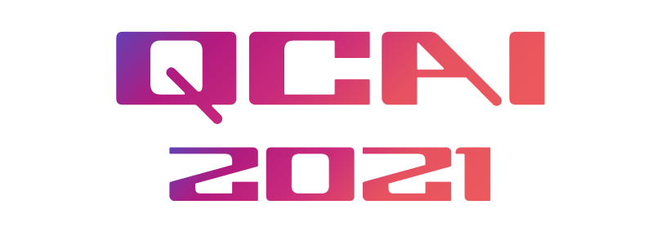

**第二届量子物理与智能计算交叉研讨会**

**第一轮通知**

**尊敬的专家学者**：

**“第二届量子物理与智能计算交叉研讨会（QCAI 2021）”**将于**2021年9月24-26日**在**天津**召开，主题包括（且不限于）：

（1）量子物理助力人工智能发展，量子机器学习和量子自然语言处理的发展趋势  
（2）人工智能助力科学领域发展， AI for Physics, 有哪些激动人心的研究成果

（3）量子计算来临前，我们要做哪些准备，有哪些重要的研究问题

诚邀您的参加！具体信息如下：

1. 请于**2021年07月15日**前，将会议回执发送至会务组邮箱（[qcai2021tj@163.com](mailto:qcai2021tj@163.com)）
2. 请于**2021年07月31日**前，将报告题目与摘要发送至会务组邮箱
3. 主办单位：天津大学 天津工业大学 首都师范大学 中科院物理所
4. 主办人及联系方式：  
   张 鹏： pzhang@tju.edu.cn

刘 丁： liuding@tiangong.edu.cn

冉仕举： sjran@cnu.edu.cn

王 磊： wanglei@iphy.ac.cn

谢谢各位专家的配合！请您妥善安排好行程，也希望您时刻注意安全防疫，健康生活和工作。

2021年6月20日

